Рак головного мозга
Опухоль мозга состоит из раковых клеток, которые проявляются в виде аномального роста в мозге. Опухоли могут быть как доброкачественные (не распространяющиеся и не проникающие в другие органы и ткани) так и злокачественные (раковые).
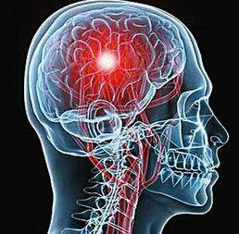
Болезнь рак мозга – злокачественное внутричерепное новообразование, возникшее из-за деления нормальных клеток головного мозга, которые ранее выполняли определенную функцию. Аномальному делению могут подвергаться любые группы клеток астроциты, нейроны, глиальные клетки, клетки лимфососудов и кровеносных сосудов, мозговых оболочек, желез.
Рак, опухоль мозга, возникает очень часто из-за метастазирования раковых клеток из других органов. Зависит это от того, какие клетки превалируют в опухоли и определяют ее тип. Симптомы зависят от степени злокачественного процесса и месторасположения опухоли.
Рак мозгов делится на:
первичный – развивается из клеток головного мозга. Приблизительно 80% первичных злокачественных новообразований головного мозга известны как глиомы. Название опухоли возникает из-за глиальных клеток. Глиальные клетки являются строительными блоками клеток соединительной или поддерживающей тканей в центральной нервной системе (ЦНС);
вторичный (метастатический) – развивается из раковых клеток других органов в виде метастазирования. Встречается вторичный рак головного мозга намного чаще не желе первичный. Редко встречаются одиночные метастазы чаще всего множественные опухоли.
Первичная доброкачественная опухоль головного мозга составляет половину от всех опухолей головного мозга, их клетки выглядят нормально, растут медленно не распространяются, не вторгаются в мозговую ткань и не метастазируют, но, несмотря на это, они могут быть опасны для жизни, так как находятся в жизненно важной области головного мозга и могут оказывать давление на чувствительные ткани нервов.
Первичный рак, опухоль мозга образуется в самом мозге. Довольно часто, передают свои клетки в другие участки центральной нервной системы (головной или спинной мозг), но очень редко распространяются на другие органы.
Рак головного мозга симптомы и признаки
Рак головного мозга – заболевание, которое может появиться у человека в любом возрасте. Отличается этот вид онкологического заболевания тем, что он не дает метастаз за пределы черепной коробки и не метастазирует по лимфатической системе. Современные методы лечения дают отличные шансы на полное излечение при ранней диагностике.
Первые признаки рака головного мозга, на которые стоит обратить особое внимание и которые являются серьезным поводом для посещения доктора и проведения обследования.
Признаки рака мозга:
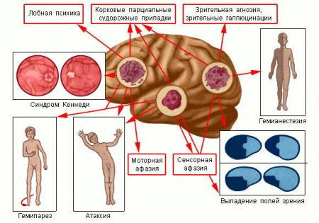
Рак мозга фото
боль в разных участках головы, при этом приступы боли могут усиливаться при чихании, и резких сменах положения головы. Боли не прекращаются даже при приеме спазмолитиков и анальгетиков;
головокружение, приступы внезапного ухудшения и дурноты могут застать человека в любое время и в любом положении;
признаки со стороны пищеварительного тракта: тошнота и рвота, которая возникает на протяжении всего дня;
усталость и постоянная сонливость;
частичная потеря памяти и концентрации внимания;
галлюцинации, человеку слышатся монотонные звуки и могут наблюдаться яркие вспышки света;
эпилептические припадки могут наблюдаться у 10-15% пациентов;
нарушается координация в движениях, могут быть кратковременные параличи.
также первый признак рака головного мозга это бледность кожных покровов и синева под глазами, этот признака появляется после упорных приступов боли, хронической усталости и не высыпании.
Существуют опухоли головного мозга, которые могут себя не проявлять и быть обнаружены только после смерти пациента. Симптомы рака головного мозга разнообразны и не специфичны, они могут наблюдаться и при ряде других заболеваний. И все же очень важно как проявляется рак головного мозга?
Симптомы могут быть:
очаговыми (обусловлены локализацией опухоли и тем, какие отделы головного мозга затронуты);
Очаговые симптомы рака головного мозга:

Больной раком мозга- судорожные припадки
нарушение чувствительности;
двигательные нарушения, первые симптомы рака мозга, связанные с нарушением движений;
снижение слуха и нарушение речи превращается в трудно различимый по звукам шум. Слух почти полностью исчезает на последней стадии.
ухудшение зрения: больной не может различить написанное, не в состоянии уследить за движущимися предметами;
нарушение письменной или устной речи, происходит утрата соответствующих навыков. Невозможность писать или разговаривать развивается постепенно. На ранних стадиях речь становится скомканной и невнятной, могут выпадать отдельные слоги либо звуки, меняется почерк. С прогрессированием болезни больной полностью теряет возможность читать и писать;
вегетативные расстройства: быстрая утомляемость, слабость, перепады давления, головокружение при резкой смене положения тела;
судорожные припадки;
при поражении участков среднего мозга и мозжечка заметно нарушается вся координация движений. Человек не может держать равновесие, заметно нарушается походка, больной при движении может падать;
Первые признаки рака мозга, заметны по прогрессирующему изменению личности. Люди, которые имеют злокачественную опухоль, становятся рассеянными, невнимательными, раздраженными. В зависимости от размеров опухоли меняются признаки и симптомы болезни.
общемозговыми (обусловлены наличием опухолевого процесса в головном мозге).
Общемозговые симптомы рака головного мозга:
приступы головной боли;
тошнота;
рвота;
головокружение.
Все эти симптомы усиливаются вместе с ростом злокачественного образования.
Рак головного мозга, симптомы первичного и вторичного рак характеризуются схожей симптоматикой, которая вызвана давлением опухоли на головной мозг и проникновением ее в другие отделы.
Первые симптомы рака мозга:

Рак мозга фото больных
боли при раке мозга в области шейного позвонка;
головные боли при раке мозга, самый ранний и распространенный симптом, который наблюдается у 50% всех больных.
нарушение зрения и слуха, основная причина этого симптома внутричерепное давление, либо ущемление нервов зрительного или слухового;
нарушение речи при поражении опухолью речевого центра;
нарушение памяти;
слабость и затрудненность в движении;
паралич, нарушение чувствительности;
спутанность сознания (больной не знает, как называются предметы, где он живет, не узнает близких людей);
снижение мышечной активности;
горизонтальный нистагм (при внимательном рассмотрении глаз больного заметен «бег» зрачка из стороны в сторону, незаметный для самого больного).
Важно знать, что все признаки рака мозга усиливаются по мере роста и увеличения опухоли. Начинают появляться психические расстройства и меняться личность человека.
На последних стадиях боли постепенно усиливаются и становятся упорными и ухудшают состояние пациента. По своему характеру боль в голове может быть пульсирующей, опоясывающей, и может не проходить на протяжении нескольких часов или даже суток. Рвота, наступающая на пике боли, не приносит заметного облегчения.
Причины рака головного мозга
На сегодняшний день еще пока нет точных причин, способствующих развитию рака головного мозга, однако существует ряд факторов, которые наиболее чаще предшествуют раку мозга.

ВИЧ — причина рака мозга!
Факторы развития заболевания:
работа на вредном производстве (химическая, нефтяная, резиновая промышленности);
радиационное воздействие;
травма головы;
наличие ВИЧ;
генетическая предрасположенность;
курение;
употребление спиртных напитков.
Важно: на сегодняшний день проведено множество научных исследований, в ходе которых однозначно доказан вред мобильных телефонов на человеческий организм. Специалисты рекомендуют как можно меньше использовать мобильные телефоны, особенно детям, так как детский организм является наиболее незащищенным.
Во избежание этого страшного заболевания необходимо вести здоровый образ жизни, следить за своим здоровьем, чаще гулять на свежем воздухе и употреблять в пищу только здоровые продукты питания. Еще очень важным моментом является регулярное прохождение медицинских осмотров.
Важно: своевременное обнаружение заболевания увеличивает шансы на скорое выздоровление.
Рак мозга прогноз

Прогноз при данном заболевания является индивидуальным, так как все зависит от стадии заболевания. Большую роль играет возраст больного, его физическое состояние и локализация опухоли. Но, несмотря на это врачи могут выделить закономерности развития злокачественного процесса на той или иной стадии заболевания и дать предварительный прогноз.
Важно: при обнаружении опухоли на ранней стадии заболевания, правильно подобранном и выполненном лечении болезнь может быть побеждена окончательно.
Рак мозга, сколько с ним живут?
I стадия прогноз
При первых симптомах заболевания, своевременной диагностике заболевания и правильно поставленном диагнозе с учетом локализации опухоли, стадии злокачественного процесса врачи могут провести операцию по удалению всей опухоли, также проводится ряд терапий. После этого, пациенту подбирается правильное питание при раке, необходимо строго соблюдать режим дня, сна и отдыха, избегать стрессовых перенапряжений, воздействия ультрафиолетовых лучей. Большое значение имеет иммунная система организма. В этом случае, прогноз является более чем утешителен, возможно полное излечение.
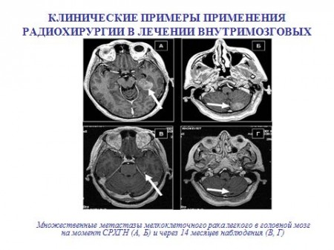
II стадия прогноз
На второй стадии заболевания прогноз становится менее благоприятным. Связано это с ростом раковых клеток, которые оказывают давление на соседние доли. При локализации новообразования непосредственно в головном мозгу, операция может быть нецелесообразной. Несмотря на это очень часто лишь операция может продлить жизни человеку. При соответствующем лечении рака мозгапродолжительность жизни составляет от 2 до 3 лет. Важную роль играет возраст пациента. После 65 лет выживаемость резко снижается.
Важно: рак костного мозга, согласно статистическим данным, поражает больше мужской пол, нежели женский. Чаще всего болеют мужчины старше 50 лет. Так же, на сегодняшний день существует множество случаев рака мозга у детей.
III стадия прогноз
На данной стадии заболевания хирургическое вмешательство проводится крайне редко. Больные редко преодолевают двухлетний порог. Опухоль прогрессирует очень быстро и человек угасает на глазах. Но, несмотря на это существуют определенные методы лечения рака мозга 3 стадии. Известно, что европейскими и американскими врачами применяется новейшая нановакцина, обладающая необыкновенным терапевтическим эффектом.
IV стадия прогноз
При диагностировании врачами рака мозга 4 степени, шансов на выздоровление больного практически нет. Несмотря на это, говорить о таком прогнозе самому больному не стоит, так как это может усугубить ситуацию. Если же человек не знает о прогнозах и продолжает проходить лечение, деление патологических клеток может приостановиться, и пациент долгие годы продолжает держаться на лекарственном лечении, так же возможно лечение при помощи народной медицины. Однако в целом продолжительность жизни при раке 4 стадии и наличии метастазов, поражающих другие органы, исчисляется месяцами, реже несколькими годами. Только пятая часть всех больных преодолевает данную временную границу.
Важно: медицина еще не нашла способов предотвратить рак, однако можно свети риск заболеваемости этим заболеванием к минимуму.

